Grupa 5 latki- zadania na dwa- trzy dni od od 6.04. do wykonania
Tematyka: Poznanie litery c C. Wielkanocne łamigłówki.
1.Obejrzyj na joutube https://www.youtube.com/watch?v=vkfIPu8wZiE
film: Nauka Alfabetu – UBU poznaje literę C
( jakie obrazki widziałeś /aś na filmie zaczynające się na literę ,,C”.
2.Nazwij obrazek, podziel wyraz na sylaby a następnie na głoski, przeczytaj : c e b u l a

3 Skopiować i powiększyć na format A4 kartę pracy ,następnie dziecko ma pokolorować rysunki z literą c , w napisach odnaleźć litery ,,c” i otoczyć kółkiem.
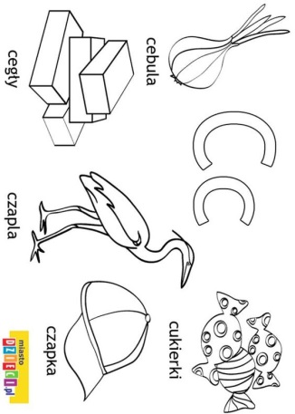
4.Głoskowanie wyrazów na obrazkach- ćwiczenia z dzieckiem

5.Poćwicz liczenie. Proszę skopiować karty do formatu A4 i wydrukować dziecku.
Otocz kółkiem właściwą liczbę na kartach pracy.
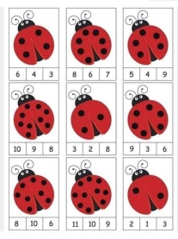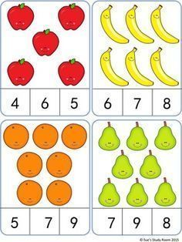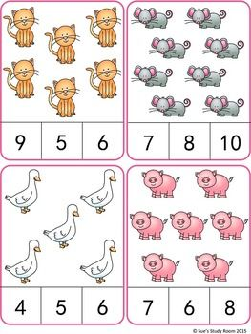
6. Poćwicz rączkę i umysł . Powiększyć przykładowe karty do formatu A4 i wydrukować dziecku.
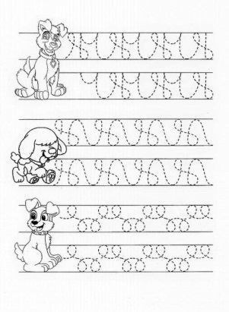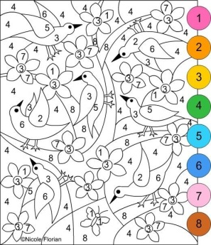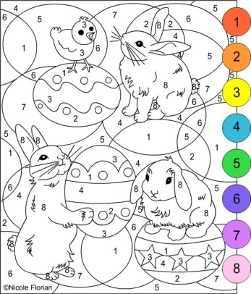
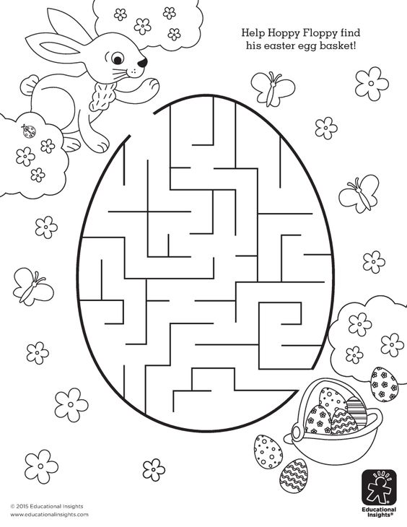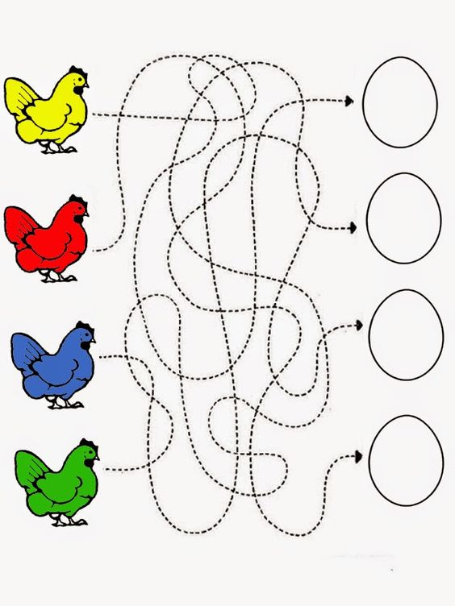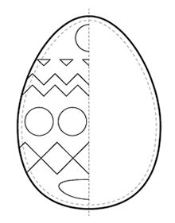

7.Dokończ rysunek i pokoloruj. Skopiować na format A4 dziecku.
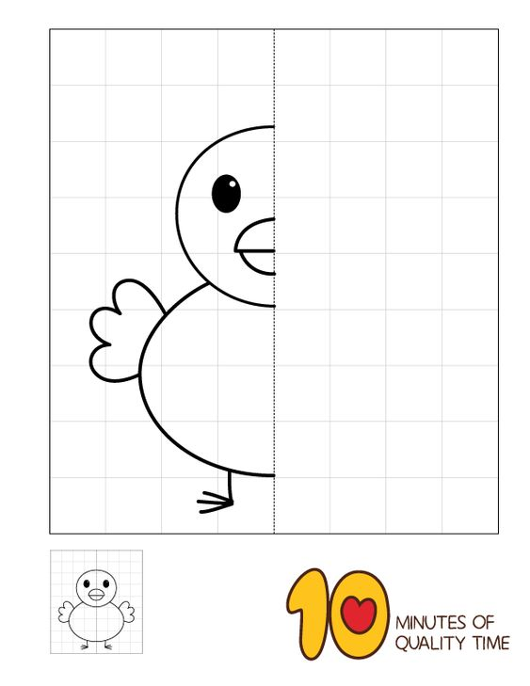
Życzymy zdrowych, wesołych Świąt Wielkanocnych spędzonych w rodzinnej atmosferze.
Wychowawczynie: Halina Rembiok, Izabela Chimko

